МИНИСТЕРСТВО НАУКИ И ВЫСШЕГО ОБРАЗОВАНИЯ РОССИЙСКОЙ

ФЕДЕРАЦИИ

ФГБОУ ВО «ДонНТУ»

Факультет Интеллектуальных систем и программирования

Кафедра «Программная инженерия» им. Л.П. Фельдмана

Лабораторная работа №3

по курсу: «Профессиональная практика программной инженерии»

по теме: «Восстановление данных из ранних ревизий»

Выполнил:

ст. гр. ПИ-21б

Исаенко В.В.

Проверил:

асс. каф. ПИ

Ищенко А.П.

ДОНЕЦК – 2025

Цель работы – получить практические навыки в совместной разработке программного средствами системы контроля версий Git, а также использование инструмента восстановления предыдущих ревизий.

Вариант 5. Шахматы (сетевая игра, с уровнями сложности 1 – 100).

Профиль на GitHub: <https://github.com/fqgkl>

Репозиторий: https://github.com/fqgkl/Chess

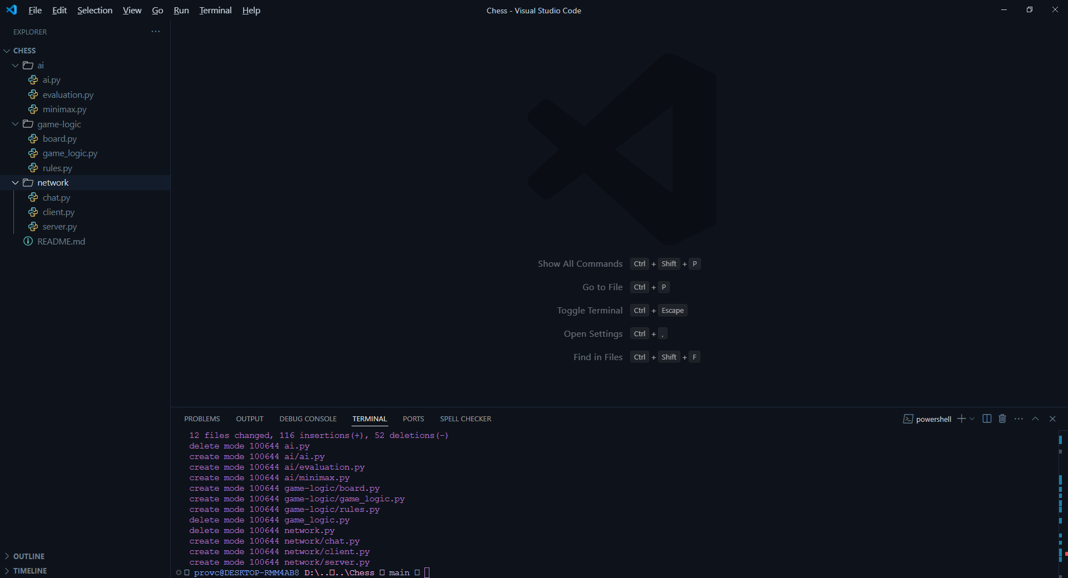

Рисунок 1 – Первый коммит

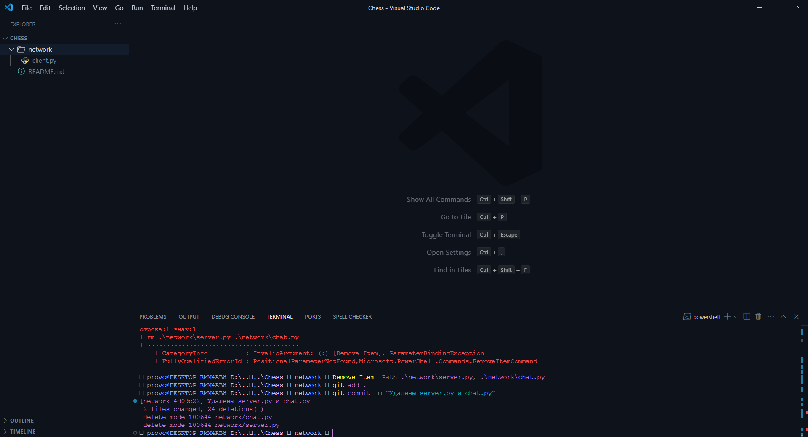

Рисунок 2 – Изменения после удаления

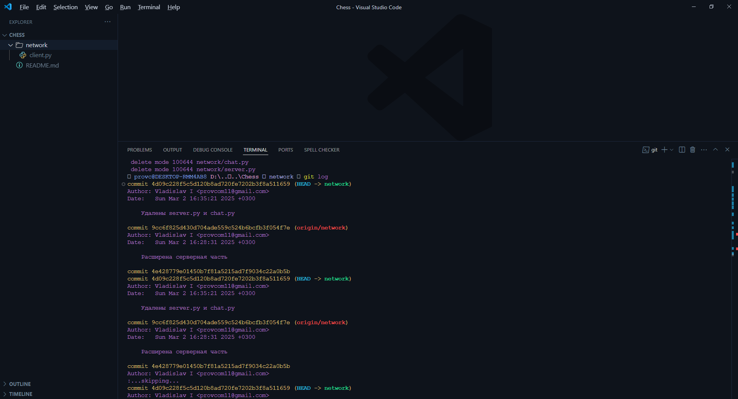

Рисунок 3 – История коммитов

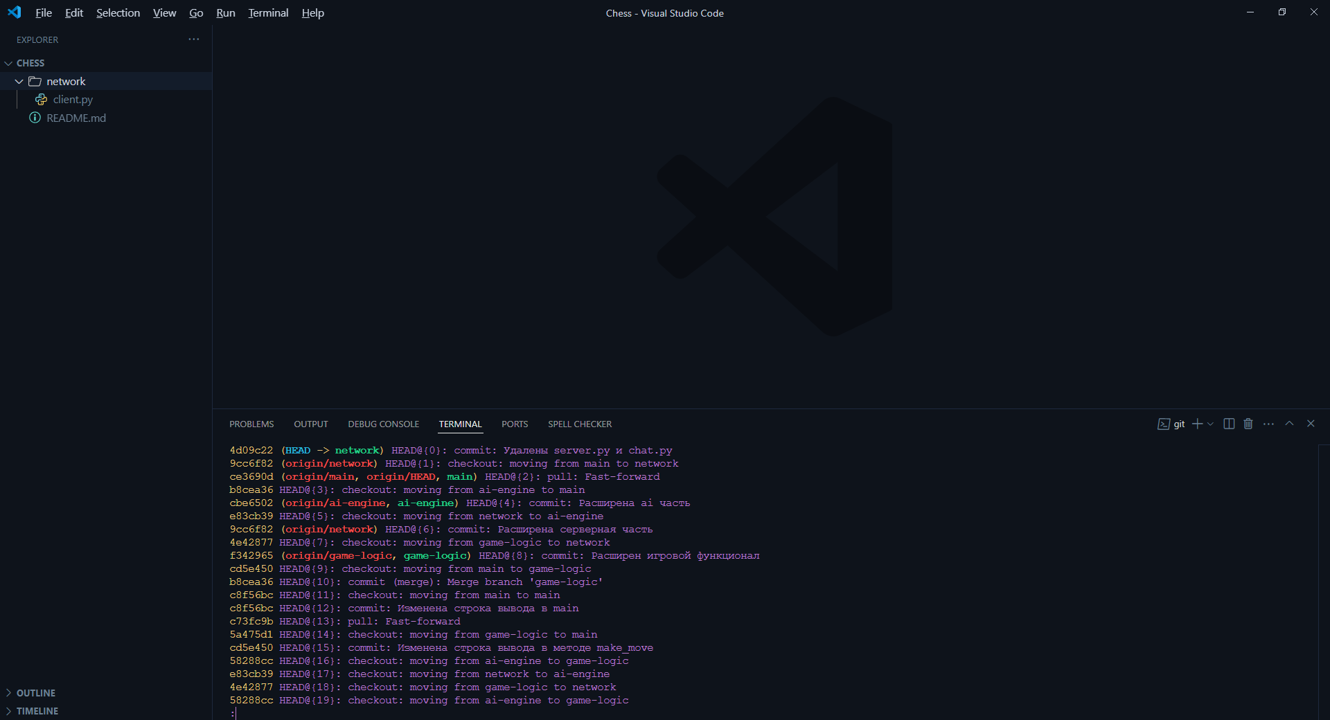

Рисунок 4 – Журнал до восстановления

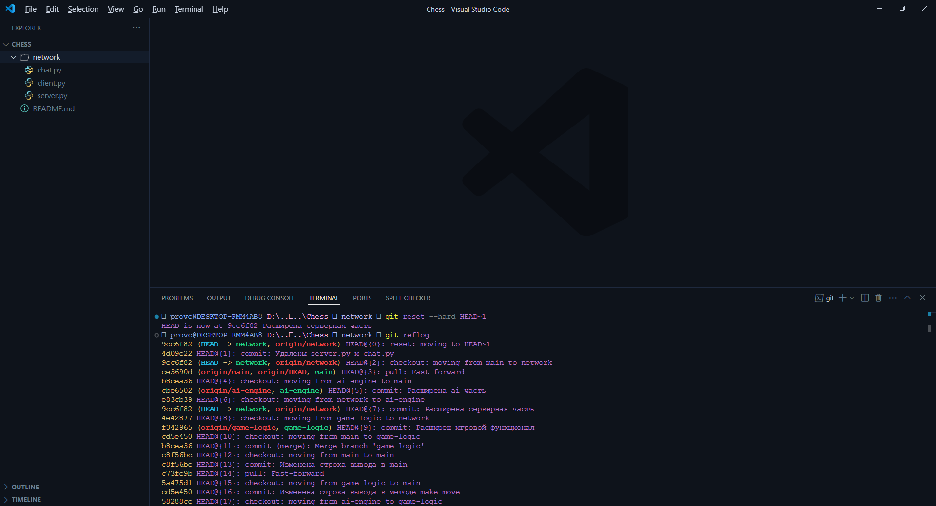

Рисунок 5 – Журнал после восстановления